Опросный лист на накопительные резервуары
Заказчик
Адрес объекта
Контактное лицо
Телефон/факс/e-mail
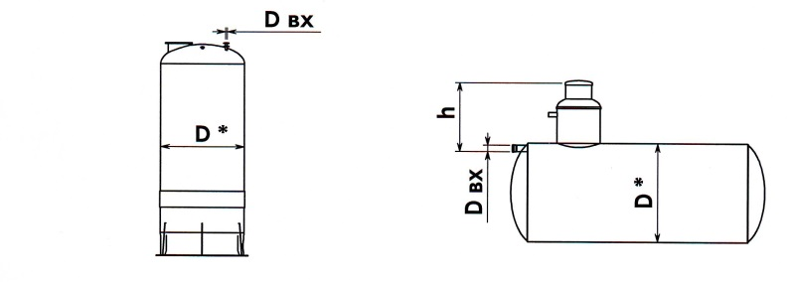
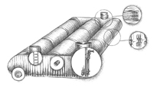
1).
2).
3).
№ | Вопрос | Ед. изм. | Ответ
1 | Объем резервуара:
 | номинальный* | м³
 | полезный | м³
 | проектный уровень налива | м³
2 | Тип резервуара: □ с плавающей крышей;  □ со стационарной крышей без понтона; □ со стационарной крышей с понтоном
3 | Наличие колодца обслуживания*: □ Да; □ Нет
4 | Наличие разгрузочного патрубка: □ Да; □ Нет
5 | Конструктивные данные*: 1) вертикальный резервуар 2) горизонтальный 3) сборный
6 | Внутренний диаметр стенки, мм
7 | Высота стенки, мм
8 | Глубина залегания подводящей трубы для подземной установки, h, мм*
9 | Диаметр подводящей трубы, Dвх, мм Материал подводящей трубы
10 | Промежуточные ветровые кольца жесткости на стенке: □ Да; □ Нет
11 | Наличие соединений со стороны подводящей трубы*: □ фланец □ раструб □ гильза
12 | Уклон днища: □ Наружу; □ Внутрь
13 | Тип стационарной крыши: □ Коническая самонесущая; □ Коническая каркасная
 | Условия эксплуатации:
14 | Расчетная минусовая температура, ⁰С
15 | Тип или химический состав жидкости*:
16 | Ветровая нагрузка, кг/м³ или Скорость ветра, м/с
17 | Сейсмичность, балов Плотность продукта, т/м³
18 | Установка емкости*: □ наземная, □ подземная, □ в помещении, □ под проезжей частью
19 | Максимальная температура продукта, ⁰С*
20 | Внутреннее избыточное давление, мм.вод.ст.
21 | Специальные требования:
Дата «___»_________________ Подпись и ФИО_____________________
*Пункты, отмеченные звездочкой, обязательны для заполнения

